Управление образования
Администрации г. Переславля-Залесского

Открытый городской интернет-проект
«Читаем вместе»

Лия Гераскина
«В Стране невыученных уроков»
Номинация: Отзыв о книге

Автор:
Шалаева Екатерина,
обучающаяся 3Б класса
МОУ СШ № 1

Руководитель:
Пятибратова Елена Евгеньевна
учитель начальных классов
МОУ СШ № 1

Переславль-Залесский, 2019
Недавно я прочитала книгу Лии Гераскиной «В стране невыученных уроков». Эту книгу я взяла в школьной библиотеке, по совету ребят из нашего класса. Я ее прочитала, и поняла, что ребята были правы - эта книга очень интересная, смешная и необычная.
Книга начинается с того что главный герой, Виктор Перестукин, возвращается домой, неся с собой в дневнике 5 двоек, по каждому из предметов! А дома мама заставляет Витю готовить домашнее задание. Как назло, задача никак не хотела решаться, с безударными гласными тоже успехов не наблюдалось. Рассердившись, мальчик решил отыграться на учебниках и со всей силы бросил их на пол. Учебники ожили. Они стали ругать Витю за то, что он плохо учится. На что тот обиделся и сказал, что спокойно проживет без школьных знаний. Учебники решили проучить нерадивого ученика и отправили его в Страну невыученных уроков. Вместе с Витей за компанию отправился и его любимый кот Кузя, который вдруг начал говорить человеческим голосом. Проводником в страну послужил футбольный мяч, который нельзя было терять из виду.
Путешествие получилось трудным. Витя и кот оказались перед дворцом. Вход в него охраняли вопросительный и восклицательный знаки. Для того чтобы попасть во дворец, нужно было написать слова «ключик» и «замочек». Витя вспомнил правила. Во дворце Его Величество Глагол Повелительного Наклонения и Запятая давали ученику задания, но он не мог справиться. И лишь правильно поставив запятую в предложении «Казнить нельзя помиловать», мальчик смог продолжить путешествие. Герои избавляют пустыню от Засухи. Правильно решив задачу, восстанавливают второго землекопа. Повстречав печального портного, который рассказал, что его обвинили в краже ткани из-за неправильно решенной задачи. Витя исправляет ошибку, и портной оказывается на свободе. Помогают старушке встретиться со своим братом. На поляне друзья находят хлебное дерево с булками и железное с ложками, вилками, ножами. Встречаются с плотоядной коровой. И всюду мальчик исправляет свои ошибки. Корова становится травоядной. Приключения героев на этом не заканчиваются. Витя продолжал идти за мячом и нашел 2 горы. Одна была покрыта снегом, на ней мерзли негритёнок и обезьяна, а на другой под пальмой страдали от жары эскимос и белый медведь. В заложниках у них был кот Кузя, которому было одинаково плохо и там и там. Так случилось потому, что Перестукин перепутал географические пояса. Вспомнить нужные названия никак не получалось. Мальчик пришла на помощь География. В её присутствии он сразу вспомнил нужные названия, и все встало на свои места. По просьбе Вити География вернула их с Кузей домой. Вернувшись домой, мальчик понял, что без школьных знаний прожить невозможно и с тех пор он стал учиться гораздо лучше.
Главные герои книги - ученик 4 класса Виктор Перестукин, кот Кузя, География, Глагол, Люся Карандашкина. В этой сказочной истории мне понравился кот Кузя. Это был верный друг, он даже как Витя, любил смотреть футбол. Когда Витя оказался в трудной ситуации, Кузя не бросил в беде своего хозяина. Настоящий друг! А еще в этой книге есть девочка, которая мне напоминает саму себя - это Люся Карандашкина. Я в ней узнаю свои черты характера. Она, как и я пытается все контролировать, поправлять своих друзей, давать им советы. Лично мне бы не хотелось оказаться на месте Вити: попасть в страну, которая просто наполнена твоими невыполненными делами. Я почти уверена, что у каждого из нас бывает что-то начатое и незаконченное: недочитанная книга, не помытая посуда, невыученная басня, нерешенная задачка. И если оказаться в такой стране, нам бы тоже пришлось очень худо, так же как и Вите.
Эту книгу я прочла быстро, потому что мне было интересно узнать, как закончатся приключения Вити Перестукина в Стране невыученных уроков. Были в книге моменты, которые меня рассмешили, например, когда Витя насчитал в задаче полтора землекопа. В то же время я переживала за Витю, ведь в душе он хороший, просто немножко ленивый. Мне хотелось, чтобы все приключения закончились хорошо, чтобы Витя осознал свои ошибки, чтобы научился доделывать работу до конца, чтобы понял, что в жизни не бывает мелочей. До путешествия Витя Перестукин был очень легкомысленным и ветреным человеком и обвинял других в своих ошибках, но когда он попал в Страну невыученных уроков и начал проходить все эти сложности и трудности, он начал понимать, насколько важно учиться, получать знания. Вернувшись из страны невыученных уроков, он стал более ответственным, стал серьёзнее относиться к учебе.
Главная мысль произведения «В стране невыученных уроков» состоит в том, что знания, которые дети получают в школе, обязательно понадобятся им во взрослой жизни. Необходимо прилежно учиться и хорошо усваивать те знания, которые детям дают учителя. Книга учит обязательно думать перед тем, как что-то сделать. Справедливо к этому произведению подходит пословица: Прилежность и небрежность в друзьях не ходят.
Я понимаю, что нужно хорошо учиться, чтобы узнать много нового, быть полезной. Прочитайте книгу Лии Гераскиной «В стране невыученных уроков», мне кажется, она вам понравится!

Информационные ресурсы:
- http://cyclowiki.org/wiki/%D0%92_%D1%81%D1%82%D1%80%D0%B0%D0%BD%D0%B5_%D0%BD%D0%B5%D0%B2%D1%8B%D1%83%D1%87%D0%B5%D0%BD%D0%BD%D1%8B%D1%85_%D1%83%D1%80%D0%BE%D0%BA%D0%BE%D0%B2_(%D0%BF%D0%BE%D0%B2%D0%B5%D1%81%D1%82%D1%8C)
- https://detskiychas.ru/school/rodnoye_slovo/otzyv_v_strane_nevyuchennyh_urokov/
- https://www.litres.ru/liya-geraskina/v-strane-nevyuchennyh-urokov/otzivi/
- https://mybook.ru/author/liya-geraskina/d-dnnddd-dddnnndddnn-nndddd/reviews/
- http://chitayka3v.blogspot.com/2015/02/blog-post_23.html
- https://otzovik.com/reviews/kniga_v_strane_neviuchennih_urokov_liya_geraskina/
- https://otzovik.com/reviews/kniga_v_strane_neviuchennih_urokov_liya_geraskina/

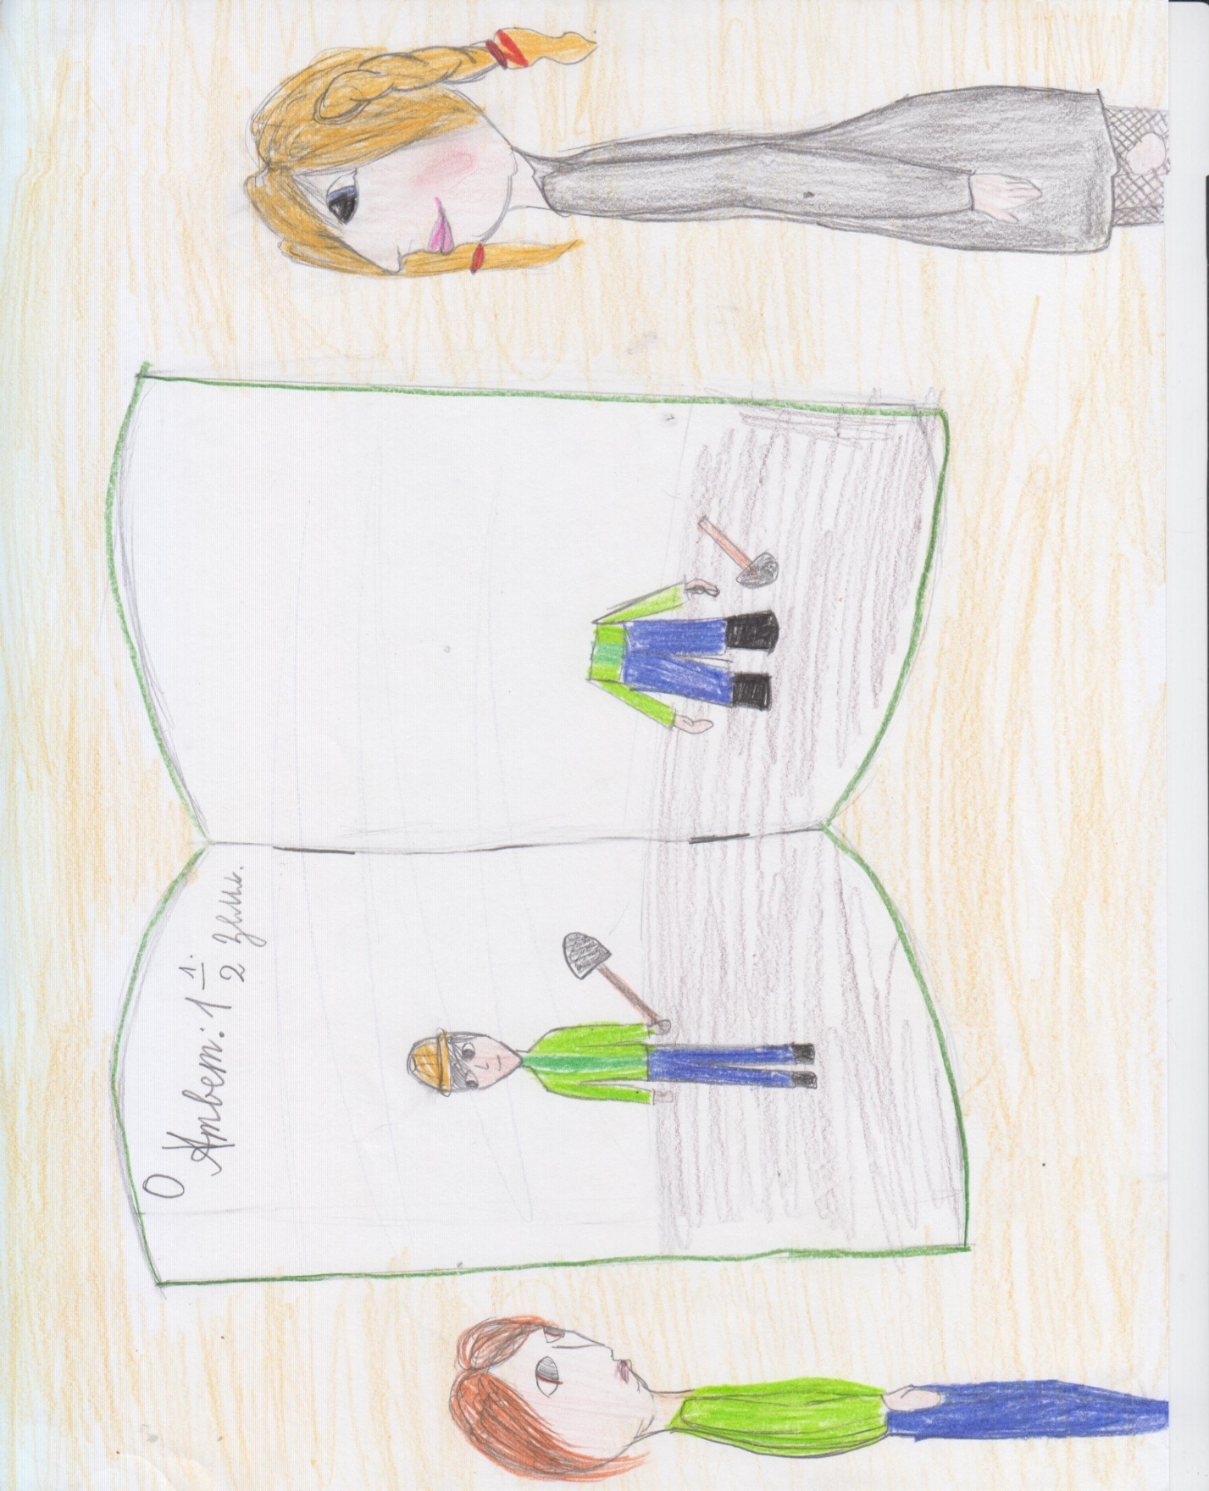
Авторский рисунок

